重 庆 大 学

学 生 实 验 报 告

实验课程名称 数学实验

开课实验室 数学实验教学实验中心

学院 2022 年级 计算机科学与技术 专业班

学 生 姓 名 学 号

开 课 时 间 2023 至 2024 学年第 2 学期

总 成 绩
教师签名

数 学 与 统 计 学 院 制

开课学院、实验室：计算机学院DS1407 实验时间 ： 2023年 3 月 16 日
课程  名称 | 数学实验 | 实验项目  名 称 | MATLAB软件入门 | 实验项目类型
 |  |  |  | 验证 | 演示 | 综合 | 设计 | 其他
指导  教师 | 龚劬 | 成 绩 |  |  |  |  |  | 基础
实验目的
[1] 复习求解方程及方程组的基本原理和方法；
[2] 掌握迭代算法；
[3] 熟悉MATLAB软件编程环境；掌握MATLAB编程语句(特别是循环、条件、控制等语句)；
[4] 通过范例展现求解实际问题的初步建模过程；
通过该实验的学习，复习和归纳方程求解或方程组求解的各种数值解法（简单迭代法、二分法、牛顿法、割线法等），初步了解数学建模过程。这对于学生深入理解数学概念，掌握数学的思维方法，熟悉处理大量的工程计算问题的方法具有十分重要的意义。
基础实验3
问题重述
使用fsolve计算方程组的解，并验证初值是否对解有影。
实验过程
% 定义方程组
Fun = @(x) [
x(1) + x(2)^2 - 13;
log(2*x(1) + x(2)) - x(1)^x(2) + 2
];

% 生成100组随机初始值
randomNum = rand(100, 2);

% 存储解的结果
Ans = zeros(100, 2);

% 依次求解方程组
for i = 1:100
% 使用fsolve求解方程组
Ans(i, :) = fsolve(Fun, randomNum(i, :));
end

% 显示结果
disp('解的结果：');
disp(Ans);

实验结果及分析
代码执行结果：
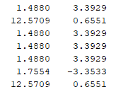
图1基础实验3代码执行结果
分析：根据输入不同的随机值发现，得出的解并不全部相同，可见初值对解是有影响的

基础实验4
问题重述
（1）将方程改写成各种等价的形式进行迭代，观察迭代是否收敛，并给出解释。
（2）求（1）中方程的根，并给出运行时间。
（3）使用牛顿法编程求方程的根，并给出运行时间。
实验过程
（1）
% 设置初始值和最大迭代次数和容差
x0 = 1; % 初始值
maxIterations = 20; % 最大迭代次数
er = 1e-10; % 容差

% 调用简单迭代函数
simpleIterationMethod1(x0, maxIterations, er);
simpleIterationMethod2(x0, maxIterations, er);
simpleIterationMethod3(x0, maxIterations, er);

% 简单迭代法
function simpleIterationMethod1(x0, maxIterations, er)
fprintf('第一次简单迭代:\n');
fprintf('迭代次数 迭代结果\n');
for i = 1:maxIterations
x = g1(x0);
fprintf('%d %.10f\n', i, x);
if abs(x - x0) < er
fprintf('收敛于 %.10f\n', x);
return;
end
x0 = x;
end
fprintf('达到最大迭代次数，但未收敛\n');
end

function simpleIterationMethod2(x0, maxIterations, er)
fprintf('第二次简单迭代:\n');
fprintf('迭代次数 迭代结果\n');
for i = 1:maxIterations
x = g2(x0);
fprintf('%d %.10f\n', i, x);
if abs(x - x0) < er
fprintf('收敛于 %.10f\n', x);
return;
end
x0 = x;
end
fprintf('达到最大迭代次数，但未收敛\n');
end

function simpleIterationMethod3(x0, maxIterations, er)
fprintf('第三次简单迭代:\n');
fprintf('迭代次数 迭代结果\n');
for i = 1:maxIterations
x = g3(x0);
fprintf('%d %.10f\n', i, x);
if abs(x - x0) < er
fprintf('收敛于 %.10f\n', x);
return;
end
x0 = x;
end
fprintf('达到最大迭代次数，但未收敛\n');
end

% 定义不同的迭代函数
function y = g1(x)
y = (2*x - 1 - 5*(x^3))^(1/5);
end

function y = g2(x)
y = (x^5 + 5*(x^3) + 1)/ 2;
end

function y = g3(x)
y = (x^5-2*x+1/(-5))^(1/3);
end

（2）
% 定义方程
f = @(x) x^5 + 5*(x^3) - 2*x + 1;

% 设置初始区间和容差
a = -2;
b = 2;
er = 1e-10;

% 调用二分法函数并输出结果
root = bisectionMethod(f, a, b, er);
fprintf('方程的根为：%.10f\n', root);

% 定义二分法求解函数
function root = bisectionMethod(f, a, b, er)
tic; % 开始计时
if f(a) * f(b) > 0
error('在给定区间内不存在根');
end

while (b - a) / 2 > er
c = (a + b) / 2;
if f(c) == 0
root = c;
break;
elseif f(a) * f(c) < 0
b = c;
else
a = c;
end
end

root = (a + b) / 2;
toc; % 结束计时
end

（3）
% 定义方程
syms x;
fun = x^5 + 5*(x^3) - 2*x + 1;

% 设置初始值和容差
x0 = 1;
er = 1e-10;

% 调用牛顿法函数并输出结果
[x, fval] = niudun(fun, x0, er);
fprintf('方程的根为：%.10f\n', x);

% 定义牛顿法求解函数
function [x, fval] = niudun(fun, x0, er)
syms x;
df = diff(fun, x);
f = matlabFunction(fun);
df = matlabFunction(df);

tic; % 开始计时
fval = f(x0);
while abs(fval) > er
x0 = x0 - fval / df(x0);
fval = f(x0);
end
x = x0;
toc; % 结束计时
end

实验结果及分析
（1）
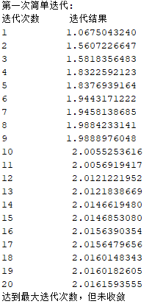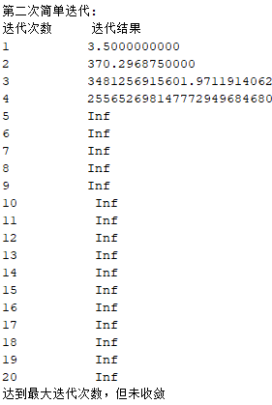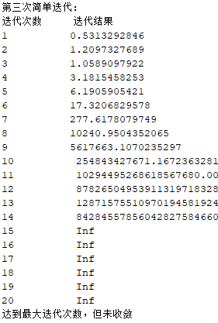
图2基础实验3代码执行结果1 图3基础实验3代码执行结果2 图4基础实验3代码执行结果3
分析：将方程改写后进行简单迭代，都到达了最大限制的迭代次数，但都不收敛，如图所示。
（2）
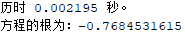
图5基础实验3(2)代码执行结果
（3）
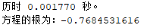
图6基础实验3(3)代码执行结果

基础实验5
问题重述
（1）使用fzero，fsolve求方程在某一范围内的近似解
（2）判定方程有几个实根，并对其进行求解
（3）使用solve()和fsolve()对方程组进行求解
（4）使用fsolve()求解方程组
实验过程
（1）
% 定义方程
fun = @(x) exp(x) - 3*x;

% 使用 fzero 求解
x0_fzero = 0;
x_fzero = fzero(fun, x0_fzero);

% 使用 fsolve 求解
x0_fsolve = 0;
x_fsolve = fsolve(fun, x0_fsolve);

disp(['fzero 的解：', num2str(x_fzero)]);
disp(['fsolve 的解：', num2str(x_fsolve)]);

（2）
% 定义多项式系数
coefficients = [1, 0, 2, 0, 3, 0, 5, 7];

% 使用 roots 函数求解多项式的根
roots_polynomial = roots(coefficients);

% 使用 roots 函数求解出的实根
real_roots = roots_polynomial(imag(roots_polynomial) == 0);

% 统计实根的数量
real_roots_count = sum(imag(roots_polynomial) == 0);

disp(['方程有 ', num2str(real_roots_count), ' 个实根。']);
disp('实根的解：');
disp('roots函数计算出的实根: ');
disp(real_roots);

% 分别使用 fzero 和 fsolve 求解实根
for i = 1:length(roots_polynomial)
if isreal(roots_polynomial(i))
% 使用 fzero 函数求解
root_fzero = fzero(@(x) polyval(coefficients, x), roots_polynomial(i));
disp(['fzero函数计算出的实根: ', num2str(root_fzero)]);

% 使用 fsolve 函数求解
options = optimset('Display', 'off');
root_fsolve = fsolve(@(x) polyval(coefficients, x), roots_polynomial(i), options);
disp(['fsolve函数计算出的实根: ', num2str(root_fsolve)]);
end
end

（3.1）
% 使用solve()解决

syms x1 x2

F1 = 2*x1 - x2 - exp(-x1);
F2 = -x1 + 2*x2 - exp(-x2);

sol = solve([F1, F2], [x1, x2]);

x1_sol = double(sol.x1);
x2_sol = double(sol.x2);

x1_str = sprintf('%.4f', x1_sol);
x2_str = sprintf('%.4f', x2_sol);

disp('solve的解为：')
fprintf('x1 = %s\n', x1_str);
fprintf('x2 = %s\n', x2_str);

% 使用fsolve()解决
% 初始猜测值
x0 = [0, 0];

% 调用 fsolve() 函数求解方程组
x1 = fsolve(@equations, x0);

disp('fsolve的解为：')
disp(x1);

% 定义方程组函数
function F = equations(x)
F(1) = 2*x(1) - x(2) - exp(-x(1));
F(2) = -x(1) + 2*x(2) - exp(-x(2));
end

（3.2）
% 定义目标函数
fun = @(x) [
x(1)^2 - 5*x(2)^2 + 7*x(3)^2 + 12;
3*x(1)*x(2) + x(1)*x(3) - 11*x(1);
2*x(2)*x(3) + 40*x(1)
];

% 提供初始猜测
x0 = [0; 0; 0];

% 设置选项
options = optimoptions('fsolve', 'Display', 'off');

% 调用 fsolve 函数求解方程组
[x, fval, exitflag] = fsolve(fun, x0, options);

% 检查解是否找到
if exitflag > 0
disp('找到解：');
disp(['x1 = ', num2str(x(1))]);
disp(['x2 = ', num2str(x(2))]);
disp(['x3 = ', num2str(x(3))]);
else
disp('未找到解。');
end

（4）
% 生成随机向量和矩阵
a = rand(10, 1); % 长度为 10 的随机向量
c = rand(10, 10); % 10x10 的随机矩阵
b = rand(10, 1); % 长度为 10 的随机向量

% 定义函数
fun = @(x) myFunction(x, a, c, b);

% 初始猜测
x0 = rand(10, 1);

% 使用 fsolve 求解方程组
x_solution = fsolve(fun, x0);

% 显示解
disp('方程组的解为:');
disp(x_solution);

% 定义函数 myFunction
function eqns = myFunction(x, a, c, b)
eqns = zeros(10, 1);
for k = 1:10
sum_xi = sum(x);
inner_sum = 0;
for j = 1:10
inner_sum = inner_sum + x(j) * (c(k,j) + log(abs(a(k) * x(j) / sum_xi)));
end
eqns(k) = inner_sum - b(k); % 构建第 k 个方程
end
end

实验结果及分析
（1）
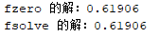
图7基础实验5(1)代码执行结果

（2）
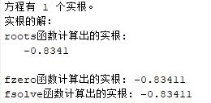
图8基础实验5(2)代码执行结果

（3.1）
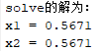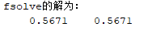
图9基础实验5(3.1)代码执行结果
（3.2）
图10基础实验5(3.2)代码执行结果

（4）
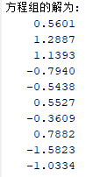
图11基础实验5(4)代码执行结果

探究实验1
问题重述
灵敏度分析
（a）作出两个方程的图形并计算条件数
（b）计算真解，计算相近方程组的解，作出向前误差和向后误差的图
（c）更改方程组并重复（a）（b）两个过程
（d）讨论结果并回答问题
实验过程
（a、b）
% 定义矩阵 A、向量 b 和变量 delta
delta = 0.002;
A = [delta, 1; 1, 1];
b = [1; 0];

% 解线性方程组 Ax=b，得到解向量 x
x = A \ b;

% 绘制两个方程的图形
% 定义 x 范围
x_values = linspace(-10, 10, 1000);

% 计算对应的 y 值
y1_values = delta * x_values + 1;
y2_values = x_values + 1;

% 绘制图形
figure;
plot(x_values, y1_values, 'r', 'LineWidth', 2); hold on;
plot(x_values, y2_values, 'b', 'LineWidth', 2);
xlabel('x');
ylabel('y');
title('Graph of Two Equations');
legend('delta*x + 1 = y', 'x + 1 = y');

% 计算矩阵 A 的条件数
cond_A = cond(A);
disp(['Matrix A 的条件数为：', num2str(cond_A)]);

% 计算真解 x(true)
x_true = A \ b;

% 循环生成1000个相近的方程组，计算解和误差
num_samples = 1000;
tau = 0.0001;
forward_errors = zeros(num_samples, 2);
backward_errors = zeros(num_samples, 2);

for i = 1:num_samples
% 生成随机矩阵 ∆A^(i)
DeltaA = tau * randn(2, 2);

% 新的矩阵 A^(i)
Ai = A + DeltaA;

% 解方程组 (A + ∆A^(i)) * x^(i) = b
xi = Ai \ b;

% 计算前向误差 e^(i) = x^(i) - x(true)
forward_errors(i, :) = xi' - x_true';

% 计算后向误差 r^(i) = b - A * x^(i)
backward_errors(i, :) = b' - (Ai * xi)';
end

% 绘制前向误差图
figure;
scatter(forward_errors(:, 1), forward_errors(:, 2), 'b.');
xlabel('e_1^(i)');
ylabel('e_2^(i)');
title('Forward Errors');
grid on;

% 绘制后向误差图
figure;
scatter(backward_errors(:, 1), backward_errors(:, 2), 'r.');
xlabel('r_1^(i)');
ylabel('r_2^(i)');
title('Backward Errors');
grid on;

（c、d）
% 定义矩阵 A、向量 b 和变量 delta
delta = 0.002;
A = [1 + delta, delta - 1; delta - 1, 1 + delta];
b = [2; -2];

% 解线性方程组 Ax=b，得到解向量 x
x = A \ b;

% 绘制两个方程的图形
% 定义 x 范围
x_values = linspace(-10, 10, 1000);

% 计算对应的 y 值
y1_values = delta * x_values + 1;
y2_values = x_values + 1;

% 绘制图形
figure;
plot(x_values, y1_values, 'r', 'LineWidth', 2); hold on;
plot(x_values, y2_values, 'b', 'LineWidth', 2);
xlabel('x');
ylabel('y');
title('Graph of Two Equations');
legend('delta*x + 1 = y', 'x + 1 = y');

% 计算矩阵 A 的条件数
cond_A = cond(A);
disp(['Matrix A 的条件数为：', num2str(cond_A)]);

% 计算真解 x(true)
x_true = A \ b;

% 循环生成1000个相近的方程组，计算解和误差
num_samples = 1000;
tau = 0.0001;
forward_errors = zeros(num_samples, 2);
backward_errors = zeros(num_samples, 2);

for i = 1:num_samples
% 生成随机矩阵 ∆A^(i)
DeltaA = tau * randn(2, 2);

% 新的矩阵 A^(i)
Ai = A + DeltaA;

% 解方程组 (A + ∆A^(i)) * x^(i) = b
xi = Ai \ b;

% 计算前向误差 e^(i) = x^(i) - x(true)
forward_errors(i, :) = xi' - x_true';

% 计算后向误差 r^(i) = b - A * x^(i)
backward_errors(i, :) = b' - (Ai * xi)';
end

% 绘制前向误差图
figure;
scatter(forward_errors(:, 1), forward_errors(:, 2), 'b.');
xlabel('e_1^(i)');
ylabel('e_2^(i)');
title('Forward Errors');
grid on;

% 绘制后向误差图
figure;
scatter(backward_errors(:, 1), backward_errors(:, 2), 'r.');
xlabel('r_1^(i)');
ylabel('r_2^(i)');
title('Backward Errors');
grid on;

实验结果及分析
（a）
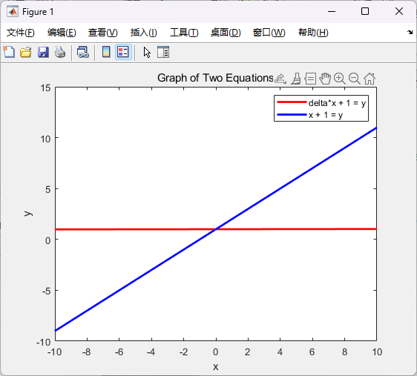
图12探究实验1(a)代码执行结果1

图13探究实验1(a)代码执行结果2

（b）
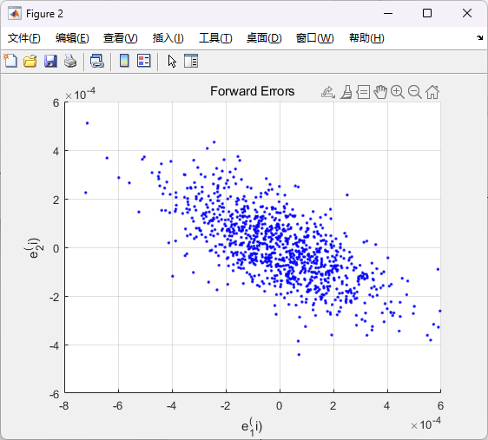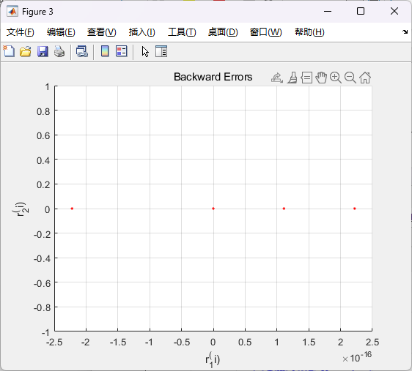
图14探究实验1(b)代码执行结果1 图15探究实验1(b)代码执行结果2

（c）
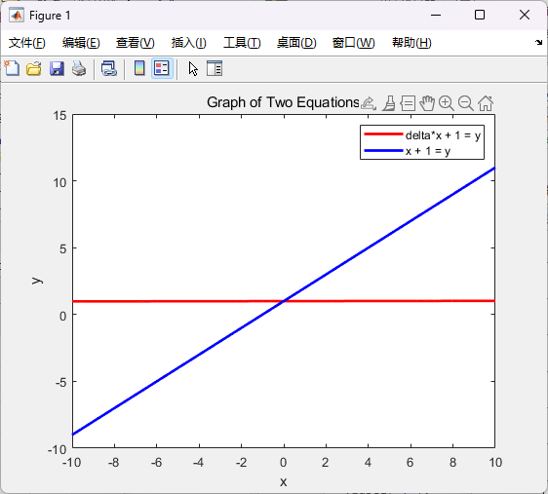
图16探究实验1(c)代码执行结果1

图17探究实验1(c)代码执行结果2

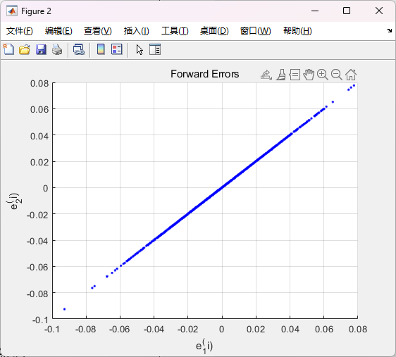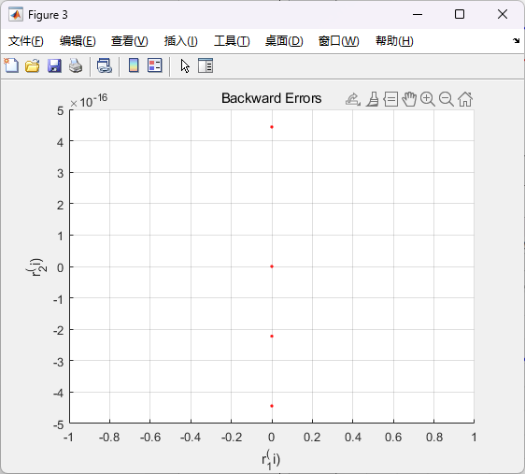
图18探究实验1(c)代码执行结果3 图19探究实验1(c)代码执行结果4

（d）
为什么向前误差图如此的不同？有关条件数怎么样？
答：矩阵A的条件数不同，矩阵 A 的条件数是指矩阵的稳定性和解的敏感程度。当条件数较大时，意味着矩阵 A 的变化可能会导致解的较大波动，从而导致更大的向前误差，因此有关条件数影响了向前误差图，所以差别很大。

向后误差图告诉了我们什么？
答：它展示了通过求解得到的近似解与真实解之间的差异。如果向后误差较小，则表示通过求解得到的解较为准确。如果向后误差较大，则表示通过求解得到的解可能不够精确或者方程组本身存在数值稳定性的问题。

教师签名
年 月 日

